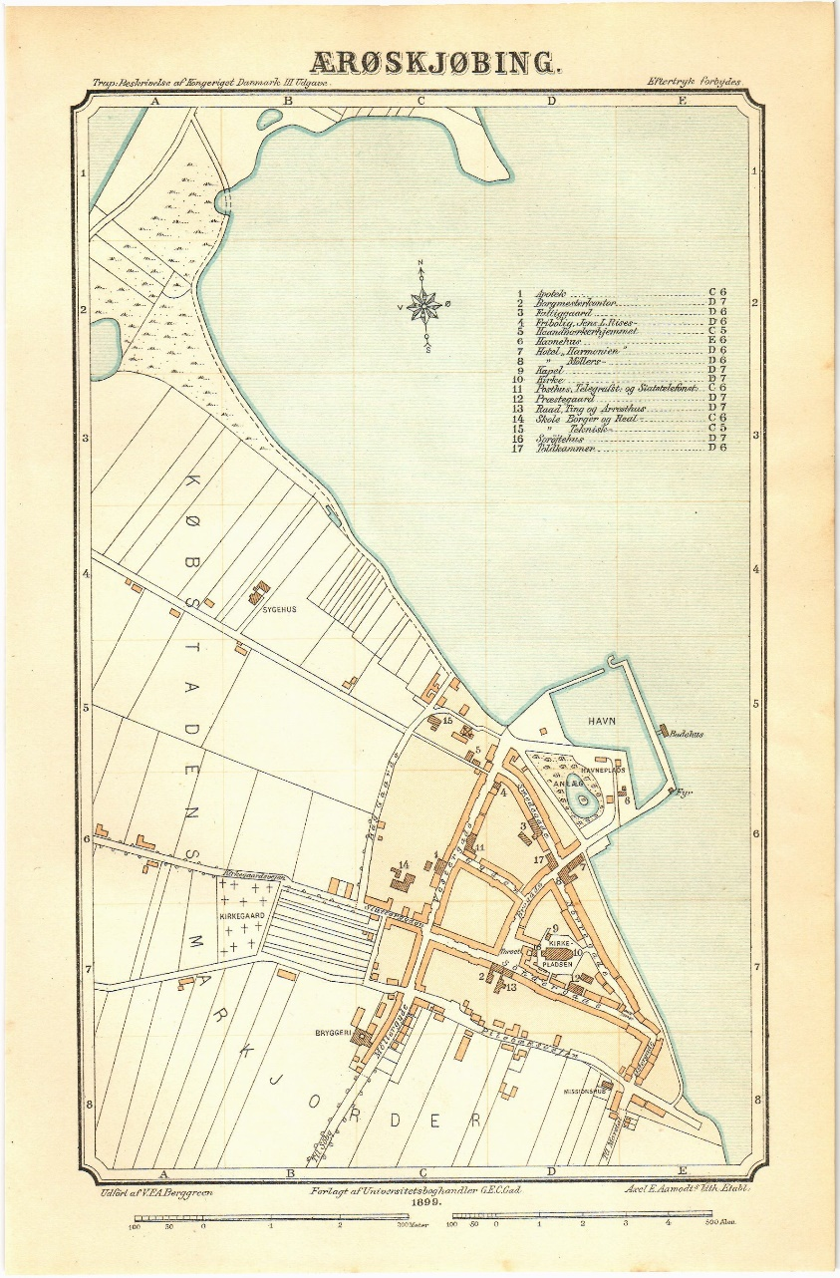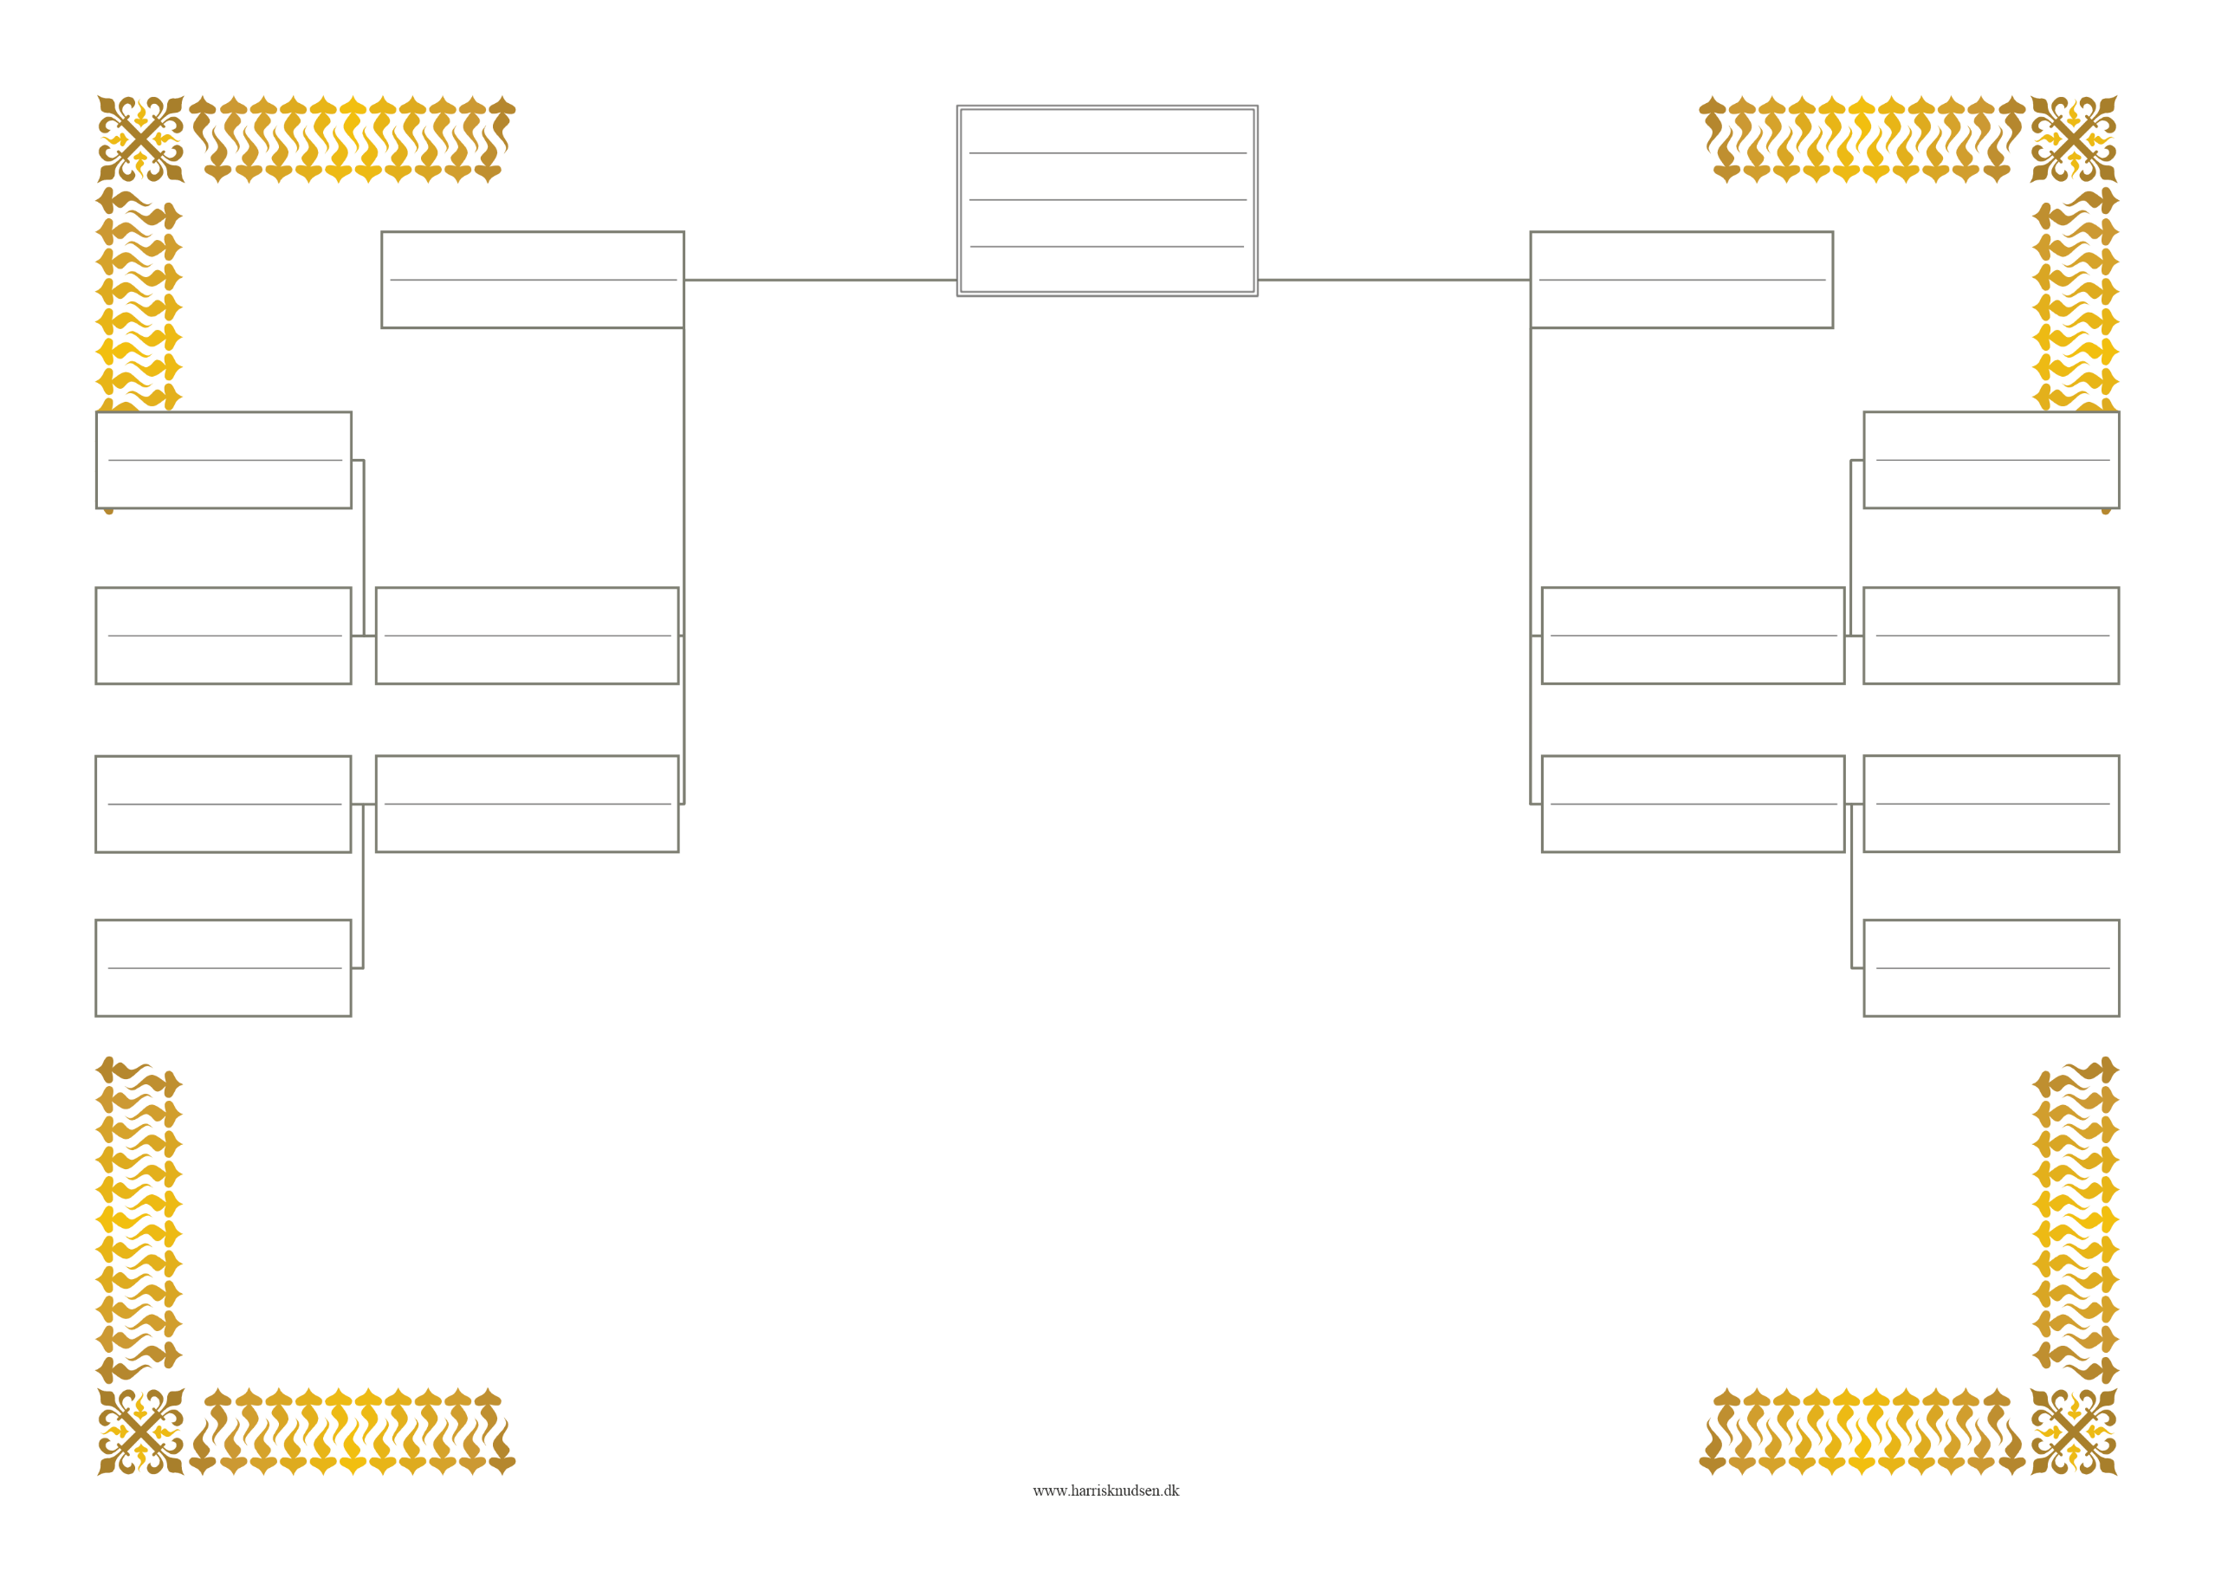

Find det relevante kort og sæt det ind her. Traps kort kan findes på nettet men det er også andre der kan bruges ikke kommercielt.

11 1946 - 1946

Efternavn

Fornavn

10 1946 - 1946

Efternavn

Fornavn

9 1946 - 1946

Efternavn

Fornavn

8 1946 - 1946

Efternavn

Fornavn

Efternavn

Efternavn

Fornavn

Fornavn

15 1946 - 1946

14 1946 - 1946

13 1946 - 1946

Efternavn

Fornavn

12 1946 - 1946

Efternavn

Fornavn

Efternavn

Fornavn

Efternavn

Fornavn

Efternavn

Fornavn

Efternavn

Fornavn

Efternavn

Fornavn

7 1946 - 1946

6 1946 - 1946

3 1946 - 1946

5 1946 - 1946

4 1946 - 1946

2 1946 - 1946

Efternavn

Fornavn

1 1946 - 1946

Efternavn

Mellemnavn

Fornavn